42- عبد الكريم بن محمد ابن سودة (السودي) الـمري
توفي سنة 1395هـ الموافق لسنة 1975م

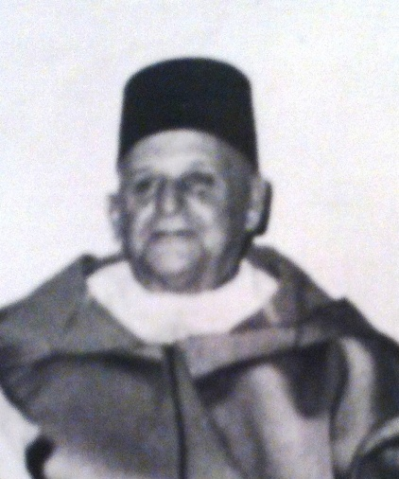 | 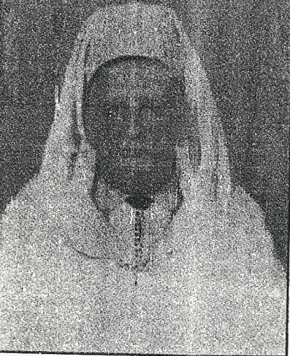

42-1 سيرته
عبد الكريم بن الشيخ محمد بن عبد القادر بن الشيخ الطالب بن أمحمد فتحا بن الحاج محمد بن الشيخ أحمد (دفين وازان) بن أمحمد فتحا بن محمد بن عبد الرحمان بن حمدون بن عبد الله بن علي بن أبي القاسم (3) ابن سودة المري القريشي (السودي)، الفقيه العلامة المشارك الأديب، الشاعر المقتدر، المفتي القاضي. كانت ولادته في مدينة فاس، عام 1311هـ الموفق لسنة 1893م.

وتلقى تعليمه بمدينة فاس عن عدد من شيوخ عصره.نذكر منهم والده الشيخ محمد بن عبد القادر ابن سودة المري وهو عمدته، وعن عمه شقيق والده الشيخ علي ابن سودة، وعن شقيقه الشيخ محمد ابن سودة، وعن الشيخ عبد الله بن الشيخ إدريس العلوي الشهير بالفضيلي، وعن الشيخ أحمد الجيلالي الأمغاري، وعن غيرهم من الأشياخ.

42-2 الأعمال الأخرى
ولما أنس من نفسه المقدرة على العمل عزف عن التدريس ورغب في التوظيف فعين أولا أمينًا للأملاك المخزنية ببني ملال، ثم عين قاضيا بقبيلة بني عمير وأخيرا تولى قضاء تاونات من الجبل حوالي عام 1350هـ حتى وافته المنية. وله مجموعة أحكام مخطوطة في مجلدين.

42-3 الإنتاج الشعري
شاعر مدّاح نظم في عدد من الأغراض الشعرية، غلب على شعره المديح السلطاني، فكادت تجربته تنحصر في متابعة نشاط السلطان يوسف وابنه محمد الخامس وحفيده الحسن الثاني وتفاصيل حياته ورصدها نظمًا. تشكّل معجمه من مفردات المديح التقليدي من إسباغ مظاهر العظمة والمبالغة في شكر السلطان وتمجيد أعماله. إذا قال الشعر أجاد، وإذا كتب أفاد. جمع ديوانه في مجلد بعد ما ضاع جله.

له قصائد نشرت في جريدة «السعادة»، منها: "عواطف شاعر نحو الجناب الشريف" بتاريخ 5 من يونيو 1928م، و"استقبال السلطان محمد الخامس عند زيارته لمدينة تاونات" - عدد 3699، و"تهنئة السلطان محمد الخامس" عدد 3704، و"تهنئة ولي العهد المحبوب مولاي الحسن بإحرازه شهادة الليسانس في الحقوق"بتاريخ 28 من يوليو 1950، وله ديوان مخطوط في حوزة أسرته.

ترحيب بزيارة السلطان

أهلاً أمـيرَ الـمؤمـنـيـــــــــــــــنْ
قـد جـاءنـا الفتح الـمبـيــــــنْ
لـمـا حـللـتـم ربعـنـــــــــــــــــا
يـا شبـلَ تـاج النـاسكـيــــــن
فـنحن أبنـاء الجـبــــــــــــــــــلْ
عـلى العـلـوم عـاكفـيــــــــن
بفضل مـــــــــــــــــــــــا أذعتَه
بسـيف عـدلك الـمتـيـــــــــن
يـا حسنَه مـن زمـــــــــــــــــنٍ
أحـيـا عصـور الغابريـــــــــــــن
فـالعـلـمُ فـيـه قــــــــــــــد غدا
وِرْدًا لكل الشـاربـيـــــــــــــــن
صنهـاجةٌ قــــــــــــــــــد نطقت
يـا مـرحـبًا بـالزائريــــــــــــــــن
مـولانـا يـا محـــــــــــــــــــــمّدُ
خـيرُ الـمـلـوك القـانـتـيــــــــن
ادعُ لنـا إلهـنــــــــــــــــــــــــا
ألا نكـون عـاجزيـــــــــــــــــــن
كـي تـرتقـي بـلادنـــــــــــــــــا
بـيـن شعـوب العـالـمـيـــــــــن

خير مليك

قـم فـي سمـا الـدنـيـا وقـل يهنــيكِ
أن كـان تـاجُ الـمـلك فـي نـــــاديكِ
فخرُ الـممـالك مُظهـر العـدل الــــذي
يسمـو عـلى الجـوزا بـغـير شــريك
ربُّ الفصـاحة والنزاهة والعــــــــــــلا
«قُسّ» الندا بجلاله يــــــــــــهديك
هـذا الأمـيرُ فقـل بجهـرٍ مـرحـــــــــبًا
يـا سـيّدَ الأمـراء خـيرَ مـلــــــــــيك
هـذا الـذي بقـدومه صنهــــــــــــاجةٌ
طربت فحـازت ذروة الـمسمـــــوك
يكفـيكِ فخرًا فـي القبـائل كلّهــــــــا
أن الأمـير «محـمدًا» يأتــــــــــــيك
بـانـي صروح العـلـم فـي كل الربـــا
غازٍ لجـيش الجهل إذ يرمـــــــــيك
هـذا الـمـنظّم للـمعـارف قــــــــاصدًا
أن تُجتلى كـالشمس فـي أهليك
كـيـمـا يكـون الكل مـنهـم نـابـــــــغًا
فـي العـلـم ثَمّتَ لا يُرى شـانــيك
هـذا الـمـنظّم للـمدارس ريثـمـــــــا
تُجلى عـروسًا مـن وراء شكـــــوك
هـذا الأمـير بحدّ سـيفه قـــــد فرى
هـامَ الجـبـال وأنفة الصعـلــــــــوك
بحسـامه الـمـرسـوم فــــي خرزاته
«النصر حلفي» قـد غدا يحـمـــيك
هـذا الـذي مدَّ الأمـان وأثـمـــــــرتْ
مـن بعـده العـرفـانُ فــــــي واديك
هـذا الأمـيرُ الفـاتح الأوفى ومــــــن
أجرى القطار على الربا المسبـوك
وأذاع فـي سلك الـحديـد إنــــــــارةً
وأشـاع قـرب القـول فـي قـاصــيك
دُمْ سـيّدي في هـودج الملك الذي
تحـمـي جـوانـبـه بـلطف سلـــــوك

دُمْ سـيّدي شمس الملوك وهم غدوا
مـن جـمـلة الـمحكـوم والـممـلـــــوك
دم سـيّدي فـي نعـمةٍ قـــــــد أبردت
قـلـبَ الـحسـود بثـوبـهـا الـمحـبـــوك
واقبـلْ رفـيع القـدر حــــــورًا وُشِّحَتْ
بـالـدُّرّ نُظّــم فـي جـيـاد سلــــــــــوك
«سـوديةٌ» تُحـيـي العهـود بـوشـيـهـا
وتـــــودُّ جـبرَ جنـابـهـا الـمـنهـــــــــوك
تهدي السلام لـديكـمُ مـــــــا كرّرتْ:
قـم فـي سمـا الـدنـيـا وقُلْ يـهـنــيك

أظهر بعض الميل إلى العاملين لخلع جلالة الملك محمد الخامس مما أوجب تباعد الناس عنه. وبعد ذلك أدلى بالوثائق التي بحوزته والتي تعتبر بحجج قوية تبرئه من التهمة. ورغم عن ذلك أدرج في لائحة المتعاونين مع الاستعمار. وبعد مدة في الأخذ والرد ظهرت براءته ونفي عنه ذلك الاتهام وسرحت له أمواله وصار حرا في عمله وفي سبيل البر والإحسان لأنه كان كريم النفس سخي معطاء.

توفي رحمه الله، والتحق بالرب الأعلى، بمدينة فاس، سنة 1395هـ الموافق لسنة 1975م.

